PREDMET: Informatička pismenost
NADNEVAK: 21.12.2020.
UČITELJ: Goran Toth
NASTAVNA JEDINICA: Osnovne tipke na tipkovnici – drugi dio
RAZRED: 7.A

ZADATAK: MOLIM VAS DA NAPIŠETE REČENICE U SVOJE BILJEŽNICE. POKUŠAJTE NAUČITI I NACRTATI TIPKE. IZREŽITE SLIČICE SA LISTIĆA I ZALIJEPITE IH U SVOJE BILJEŽNICE.

ZA PISANJE SAMO VELIKIM ŠTAMPANIM SLOVIMA KORISTIMO TIPKU (CAPS LOCK).
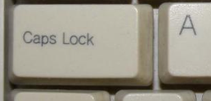

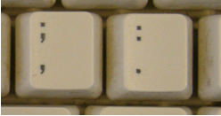
ZA PISANJE TOČKE, ZAREZA I DVOTOČKE KORISTIMO TIPKE

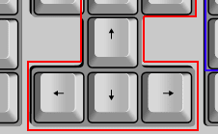
ZA KRETANJE PO TIPKOVNICI GORE, DOLJE, LIJEVO I DESNO KORISTIMO TIPKE SA
STRELICAMA.

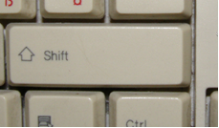
ZA PISANJE INTERPUNKCIJSKIH ZNAKOVA (?, ! .......) KORISTIMO TIPKU SHIFT.

